鉄滓・鉄遺物の分析をめぐって
韓国国立慶尚大学 新 井 宏
１．はじめに
製鉄遺跡や鉄遺物に関する研究は、金属学的な理解が不可欠であることや、遺物の残存状態に問題があることで、ややもすれば等閑視されてきたが、近年になって、ようやく着実な進展を示し始めている。その中にあって日本は、地域的な研究という枠内にはあるものの、かなり高い水準にある。例えば、鉄滓や鉄異物の分析件数を概観してみても、日本の事例が圧倒的に多く、ヨーロッパや中国では、まだこれからの状態にある。
いうまでもなく、鉄滓や鉄遺物の分析は、考古学的に見ても、極めて貴重な情報源のひとつであり、製鉄技術の復元や遺跡の性質の解明に大いに役立っている。しかしその一方で、これらの分析値の中には、記録保存のレベルにとどまっているものも多く、利用目的から見ると不正確な面や不満足な面も見られる。
筆者は今までこれらの分析値の恩恵を一方的に享受してきた者である。いわばユーザーのひとりである。もちろん筆者の関心事が一般的というわけではないが、利用目的を通して見た時に、従来の鉄滓や鉄遺物の分析に、いくつか提言をしてみたい点がある。
本稿ではこれらの問題点を、次に示す三つの発表事例を通して紹介し、その解決の一方法として安価なミクロ分析の活用を提案して見たい。
① 新井宏「鉄滓の判定をめぐって」鉄鋼協会社会鉄鋼工学部会、2001.7.28
② 新井宏「鉄遺物中の分析値と問題点」鉄鋼協会社会鉄鋼工学部会、2002.6.29
③ 新井宏「製鉄遺跡滓による鉄還元歩留り推定」鉄鋼協会社会鉄鋼工学部会、2003.3.28
なお、紙面の関係で参照文献の記載を省略している。上記報告を参照していただきたい。

２．鉄遺物分析値とその問題点
古代鉄に含まれているSiやMn、Sが極めて低いということは、古代鉄の耐食性が優れているという見解と共によく知られている。古代の製鉄方法では、製錬温度を高めることが困難で、SiやMnを還元する力が不足していたので当然のことであろう。この現象はPについてもあてはまる。逆にいえば、鉄遺物のSiやPの分析値を調べることで古代の製錬温度を推定できる可能性がある。
ご承知のように、中国や韓国や日本では、いわゆる炒鋼法と称する間接製鉄法の存在を前提として、鉄遺物を分析しては、炒鋼法によって作られたものだと報告書に載せている例がある。しかし、はたしてその炒鋼法は現在の理解で良いのであろうか。銑鉄を溶かしてそこに酸化鉄粉を添加し空気を吹き込み脱炭して錬鉄を作るイメージの炒鋼法では、精錬温度を高温に維持することが極めて困難であったはずである。この点、炒鋼法を実験的に実証したとの報告もあるが、それは電気炉で加熱しながら、５時間もかけて製錬した結果であり、とても実証とは言い難い。このような状況に対して、鉄遺物分析値からアプローチしたらどうなるのであろうか。
２-１．製錬温度とSi量の関係
鉄中のSi量に対する製錬温度の影響がどの程度あるのか、簡単な熱力学的な検討を行って見た結果を表1に示す。
この表で、飽和銑鉄の欄は、銑（高炭素溶融鉄）と平衡するSiを意味し、γ相平衡の欄は（半溶融鉄）と平衡するSiを意味している。すなわち高温で銑をつくる時にはSiが高くなり、低温でしか作れない時にはSiが著しく低くなることが、おおよそ示されたと言えよう。
２-２．古代鉄復元操業のSi
はたして、実際の鉄遺物中のSiはどうであろうか。しかし、その前に今までいろいろな形で行われた古代鉄の復元操業実験の結果を見て置きたい。対象とした実験別にSi量の分布を表2に示す。
総じて、Siは0.1％以下であり、時に0.3％を越える場合もあるが、それらは例外的である。おそらく、非金属介在物として含まれていた部分が分析値に反映したものと思われる。また実験例ではないが、江戸時代の鉄の分析結果を見てもSiはほとんど全て0.2％以下である。
２-３．各国の鉄遺物中のSi量
次に日本、韓国、中国から出土した鉄遺物中のSi量の分布を調べて見た結果を表3に示す。
この結果を見ると、日本・中国・韓国ともにSi量に著しく高いものがあり、高温で作られた銑鉄を原料として固相域での脱炭精錬を行ったかのような状況にある。
しかし、これらの結果は表2の古代製錬復元炉の結果とあまりにも異なる。とてもそのまま鵜呑みに出来ない。実は分析値に異常があるのである。それは、鉄遺物が銹を含む場合には、土壌等からSiO₂を拾ってSiが増える傾向があるからである。その状況を確かめるために、日本と韓国の鉄遺物の内、鉄分が定量分析されているものを選んで、鉄分とSi量の関係をグラフ化して見た。結果を図１に示すが、鉄分が少ないほど、すなわち銹が著しいほどSiの分析値が高くなっていることが分る。ついでにPの場合についても図2に示す。Pの場合も銹の影響を受けているようであるが、Siほど顕著ではない。
銹がSiO₂を拾ってSi分析値を高める傾向は、他にも検証できる。表4は日本出土の鉄遺物について、明らかに銹を含む場合と、そうではない場合（一応は金属鉄と考えるが、銹を含むものもあると思われる）に分けてSi量の分布を調べたものである。
このように比較して見ると、銹によりSi分析値が異常に高くなっていることが明瞭である。古代製鉄復元実験でSiがほとんどが0.2％以下であった事実や、江戸から明治にかけて生産された包丁鉄や銑、玉鋼のSi値が0.2％を越える例が見当らないこと、あるいは文化大革命時に中国で行われた土法高炉の場合でも、Si量が0.2％程度であったことにも留意すれば、古代鉄遺物中にSiが高い場合があっても、それが必ずしも高温製錬の証拠とは成り得ず、多分に銹の影響の可能性が高いことに留意しなければならないのである。
かくして、Si分析値から古代鉄製錬温度を推定しようと言う当初の試みは、Si分析値の信頼性の問題で一頓挫してしまった。
２-４．鉄遺物中のP
鉄製錬温度のパラメーターとして最適なSi分析値がこのようにして利用できないとなると、次善策はP分析値の活用である。しかしPの場合は、Siと異なり鉱石に含まれるP量の影響を強く受けるので議論が複雑になる。そのため厳密には鉄遺物中のPの分析値の他に鉱石か鉄滓中のPの分析値が必要であるが、製錬温度の影響は、鉱石組成の影響を上回るほど大きいので、ある程度の成果は期待できる。
鉄と鉄滓の間のPの分配比率についての計算表を表5に示す。
この表から明らかなように、Pについては1300℃の場合の溶銑への分配に比べ、1250℃の場合のγ鉄（）への分配比は一桁も低い。それに図2に示したように、銹によるP分析値に対する影響もSiほどには深刻ではなく、定性的な議論はできそうである。
さて、表5のようにPの場合もSiと同様に銑とではその分布に違いが生ずると考え、鉄遺物を低炭素材（C：0.5％以下）と中炭素材（C：0.51～1.0％）と鋳鉄（C：3.0％以上）に分類して、各々についてSi－Pの散布図を作成して見た。中国の場合を図3、韓国の場合を図4、日本の場合を図5に示す。
２-５ 鋳鉄と鍛鉄で異なるＰ
これら中国、韓国、日本の場合を通して共通する傾向は、鋳鉄ではPの含有量が0.1％以上が主なのに対して、低中炭素材では逆に0.1％以下がほとんどとなっていることである。分析値の信頼性に欠ける高Si材を除いても傾向は変わらない。
これらの結果から何が言えるであろうか。まず常識的にいって、鋳鉄の素材は銑であったと思われる。問題は、低炭素鋼や中炭素鋼の素材が何であったかである。考え方には大きく分けて二つある。
ひとつは、銑を素材にして、炒鋼法で作ったとする考えであり、もうひとつは銑を素材にして大鍛冶的な精錬を行ったとする考えである。
まず炒鋼法であるが、温度維持をどうしたかの問題は除いても、はたしてPが一桁近く下がるであろうかという問題がある。我々は、ベッセマー酸性転炉で脱Pができなかったことを良く知っている。古代の鉄滓はFeO－SiO₂系であり、本質的には酸性転炉の場合と異ならないのであるから、とても脱P反応が十分に起ったとは思えない。
もし脱Pがおこったとするならば、それはパドル法のように固液共存状態の低温で攪拌を伴いながら精錬した場合である。しかし我々が知っているパドル法の錬鉄は通常0.2～0.3％のPを含んでおり、決して0.1％以下のPではない。したがって炒鋼法の定義を多少変えて見ても、銑に含まれている0.1％以上のPを一桁下げるのは極めて困難であったと考える。大鍛冶による脱Pにしても同様であろう。
そうなれば消去法で、鉄遺物中の低中炭素材は、最初から直接製鉄的なによって作られた可能性が高くなる。少なくとも、直接製鉄的な鉄が存在していたと考える方が素直な理解であろう。

3. 鉄滓の判定をめぐって
日本では縄文末期から既に鉄の使用が始まっている。しかし、日本で製鉄が行われるようになった確実な証拠は古墳時代後期まで待たなければならない。その間の約800年間、時代は大きく動いていたのに、全く製鉄技術をもたなかったとすれば、ある意味で異常な状況であり、歴史学はその理由が何なのか説明しなければなるまい。
もちろん、長期間にわたって製鉄技術を持たなかったことを説明しようとすると困窮する。そのため、あるいは弥生時代から製鉄は行われていたが、ただその遺跡が見つかっていないだけなのではないかと考える向きもある。
しかし、この問題は、単にまだ遺跡が見つかっていないといって済ましておけるほど単純ではない。それは、この800年間に相当する時期の鉄滓について、既に約30件ほどの調査が行われているが、そのほとんど全てについて、製錬滓とは認められていないからである。
ところで、鉄滓を調べれば本当に製錬滓であるか、精錬鍛冶滓あるいは鍛錬鍛冶滓であるか判別できるのであろうか。もちろん、ある程度までは判る。その他に出土状況等を加味すれば、多くの場合かなり正確な判定が可能であろう。しかし、両者が全く独立した組成等を有しているわけではなく、オーバーラップしている部分もある。しかも、製鉄原料や製鉄技術の相違によってもその状況は変化する。
3-1．鉄滓判定の現状
さて、それでは今まで、鉄滓の分類はどのようにして行われてきたのであろうか。それは言うまでも無く、滓の出土状況、形状、組成、組織などを総合的に判定している。しかし、その中でも圧倒的な比重をもっているのが組成分析である。まず滓の組成と製錬滓か鍛冶滓かの判定の関係を調べて見よう。
ここで興味があるのは、微妙な判定に関わる部分である。すなわち、滓の組成中に多量のTiO₂を含み、砂鉄製錬滓であることが明瞭な場合には当面興味がないので、鉄滓のTiO₂組成が５％以下の場合のみを対象とした。TiO₂量とSiO₂量、TiO₂量とTotal Fe量の平面上に鉄滓判定結果を図示すると、図6、図7のようになっている。
この結果から見ると、TiO₂とSiO₂あるいは、TiO₂とTotal Feが判れば、鉄滓の種類を判定できる。鉄滓の組織を参考にしているとはいっても、組織自体が組成の反映であるから、分析値が得られている場合には、分析値を重視して判定しても良いのである。念のため、滓の組織と組成の関係をTiO₂とSiO₂の図上にプロットしてみると、図8のようになっている。図6と図8を比較すると、鍛冶滓領域と、組織的にウスタイト＋ファヤライトの領域が、ほぼ完全に一致しているのに気づくはずである。
以上の結果を整理すると、TiO₂が１％以下の場合、日本ではSiO₂が25％以下あるいはTotal Feが48％以上であれば、例外なく鍛冶滓と判定されているのである。
３-2．ヨーロッパの鉄滓
一方、ヨーロッパでは鉄滓組成をどのように見ているのであろうか。その状況を調べるため、ヨーロッパで製錬滓として紹介されている例を集め、日本と比較してみた。表6に整理して示す。
とにかくまったく異なっているのである。日本の製錬滓では、Total Feが全て50％以下であるが、ヨーロッパでは74件中37件すなわち、ちょうど半数が50％を越えている。そのため、西欧の製錬滓には、鍛冶滓が含まれているとの指摘がある。もちろん、その可能性を否定し得ないが、製鉄史研究に100年以上の実績のある西欧の研究結果を簡単に棄却すべきではない。
事実、横川清志氏の行った復元たたら実験の製錬滓を見ると、７点の分析値全てが、Total Feで50.24％から67.36％にあり、西欧の製錬滓の範囲に入っている。また日本最古の製鉄遺跡のひとつとして知られている滋賀県古橋遺跡の鉄滓は、高塚秀治氏らの調査によれば、平均でTotal Fe が49.8％、SiO₂が18.1％であった。歴博の分析でも、Total Fe が54.6％、SiO₂が17.9％であり、これらは従来の判定なら完全に鍛冶滓とされる組成である。原料や製錬法が異なれば、できる製錬滓も異なるのが当然なのである。
3-3 鉄の酸化状態の差
それでは、製錬滓と鍛冶滓を、より合理的に判別するにはどうしたら良いのであろうか。
その点で注目すべきなのは、製錬滓は還元性雰囲気下で形成され、鍛冶滓は酸化性雰囲気下で形成されるので、鉄の酸化状態に差が生じることである。滓中の鉄の酸化状態は、通常便宜的に、FeOとFe₂O₃の存在量で示されるが、還元性雰囲気下すなわち製錬滓ではFeOが多く、酸化性雰囲気下すなわち鍛冶滓ではFe₂O₃が多くなる。この状態を大澤正己氏のデータで確かめて見たのが図9である。当然のことながら、製錬滓と鍛錬滓は、ある氏のデータで確かめて見たのが図9である。当然のことながら、製錬滓と鍛錬滓は、ある程度、分布を異にしており、有力な判定方式となり得る。しかし、これを欧州の場合と比較して見ると、相変わらず、製錬滓の範囲は大きく異なっている。
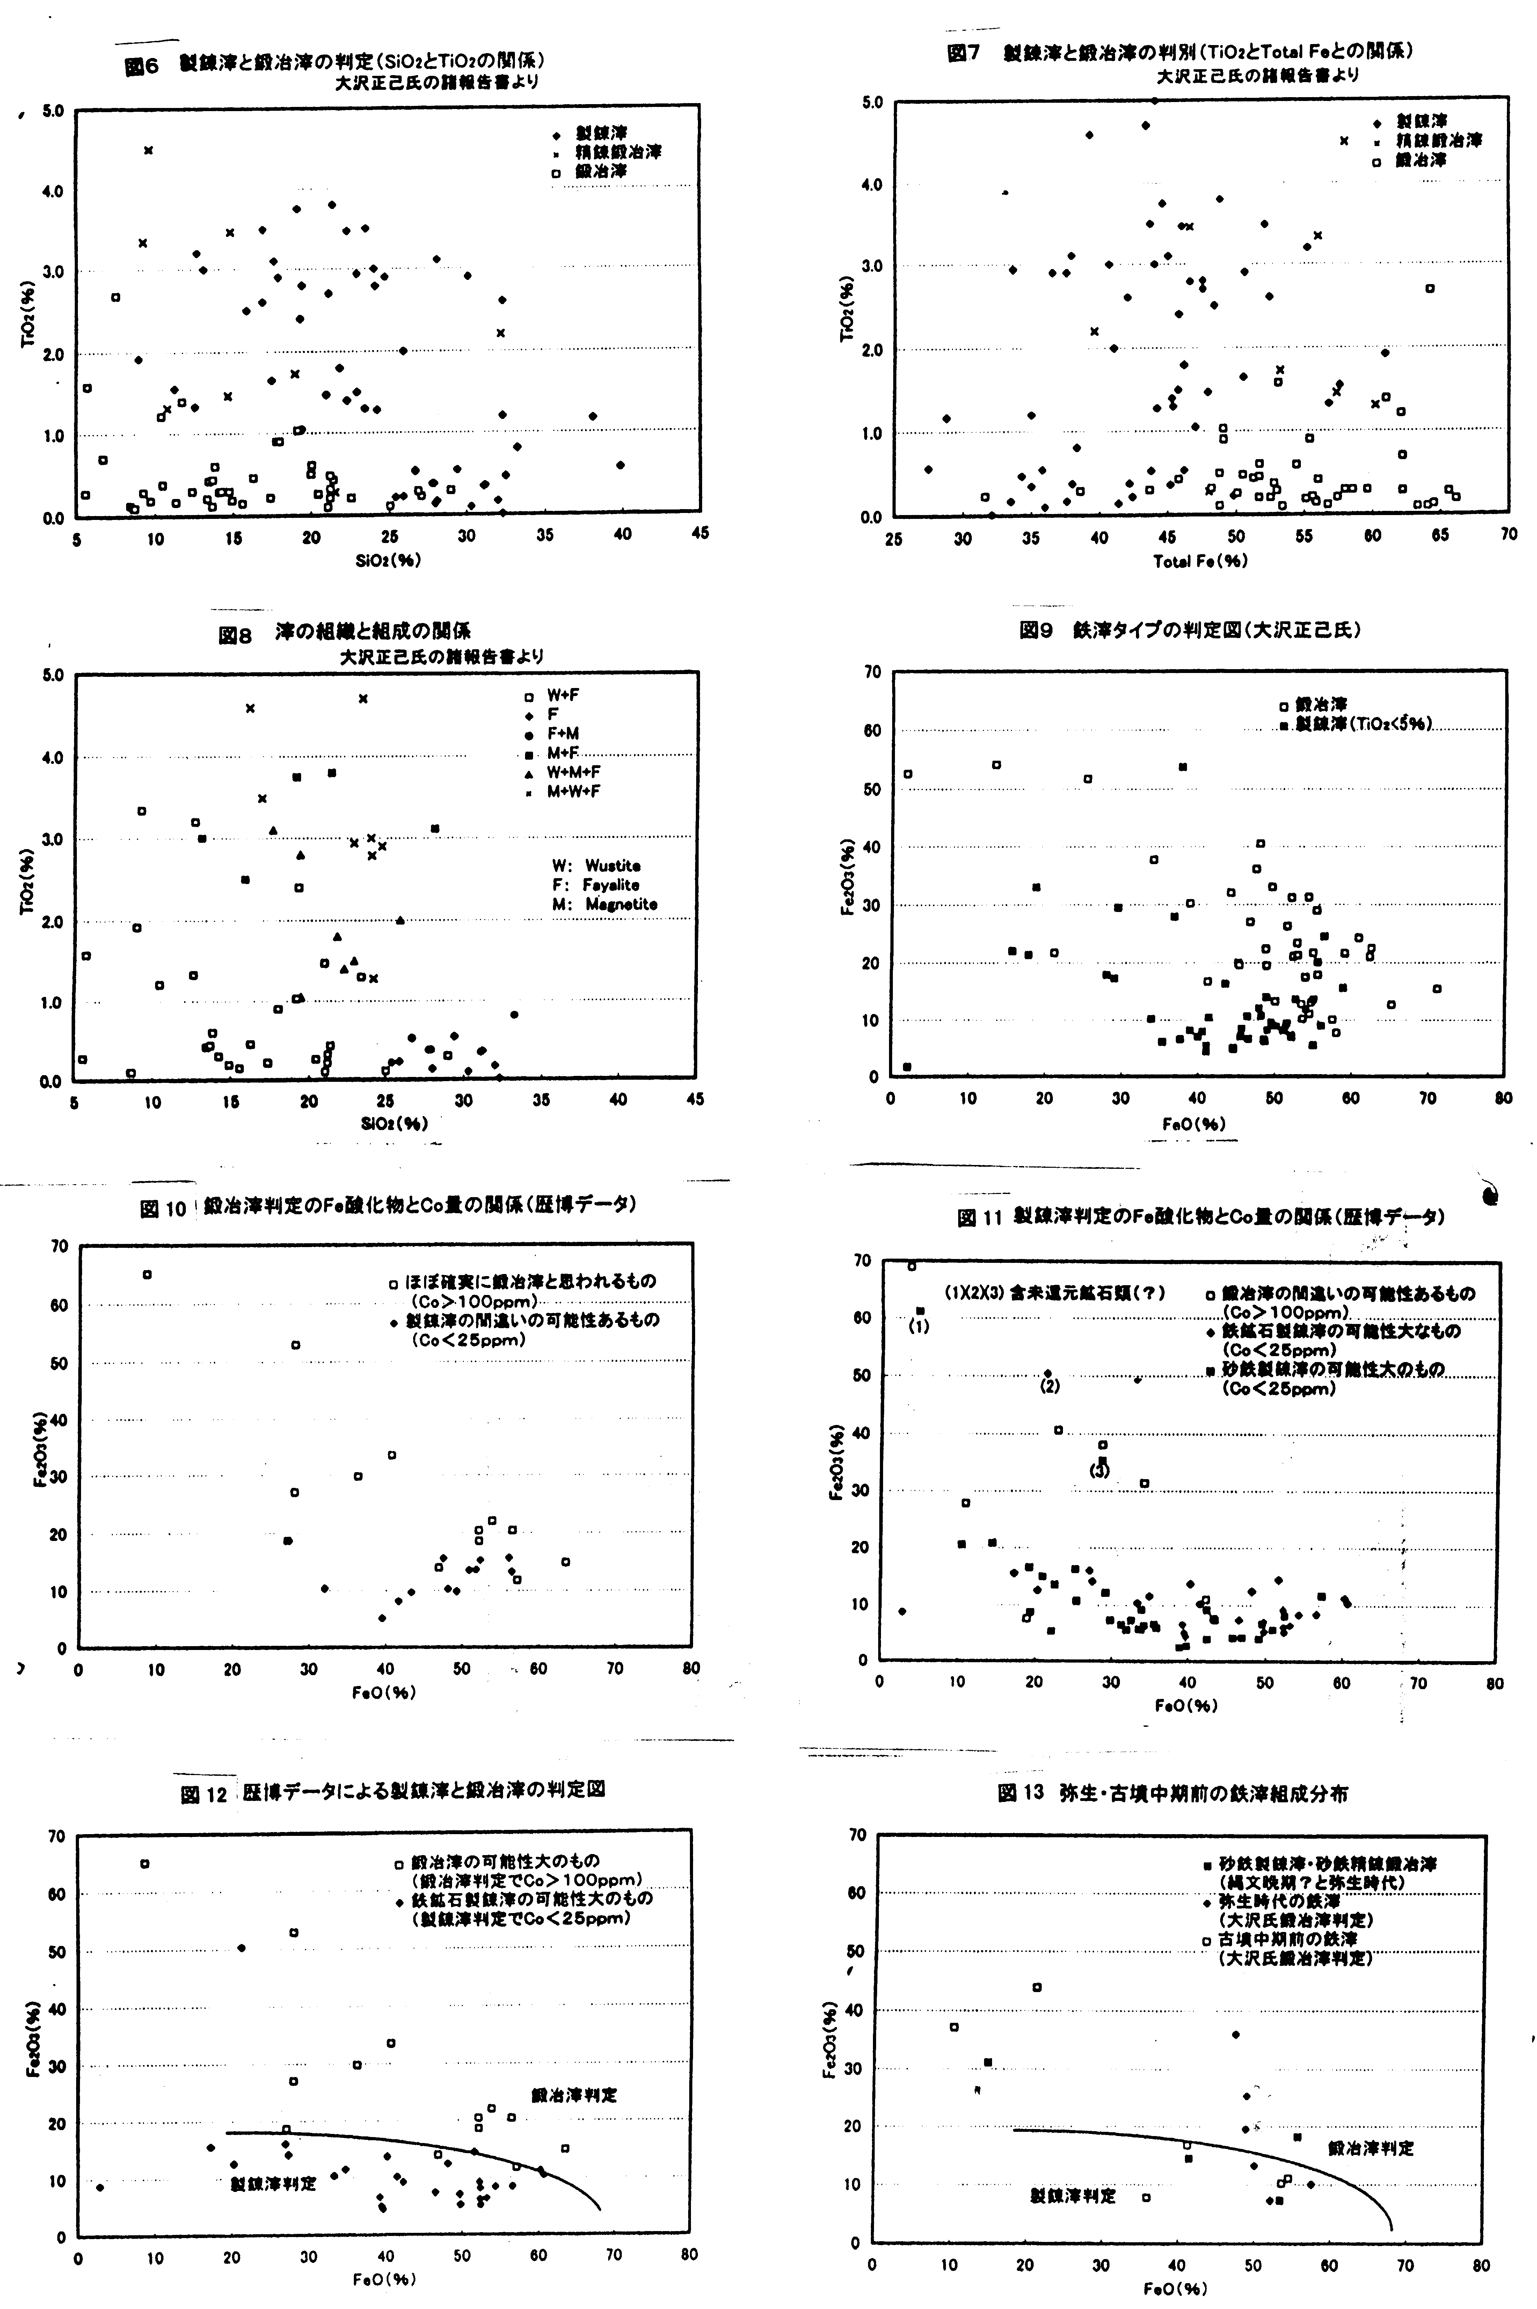
3-4．新しい視点
一般的に、鉄鉱石等を還元製錬する場合には、原料に含まれる微量成分は、還元鉄側に行くものと製錬滓側に行くものとに二分される。すなわち、Cu、Ni、Co、As、Sb、Wなどは還元された鉄側に濃化され、Ti、V、Ca、Na、Alなどは製錬滓側に残留する。それに対して、鍛冶滓の場合は、鍛錬素材鉄の組成をほぼそのまま受け継ぐので、両者間には一桁以上の大差を生じる。
したがって、もし鉄鉱石等の原料中に比較的ばらつきの少ない微量元素があるならば、その元素の去就について解析すれば、製錬滓と鍛冶滓の識別の有力な指針となる。そのような好都合な微量成分はないものであろうか。
幸いなことに、鉄滓の放射化分析結果が『国立歴史民俗博物館研究報告』第58～59集（1994）に公表されている。この分析結果を概観すると、上記の主旨に最も良く合う成分はCoである。状況を簡単に整理して表7に示す。製錬滓と鍛冶滓の間には、Co量の分布に明瞭な差が認められ、マクロには、Coの還元鉄への濃化を検証しているといえよう。
さて、そのような前提に立つならば、暫定的に鍛冶滓と判定されていても、Co量が著しく少なければ、製錬滓の可能性が高くなる。また、暫定的に製錬滓と判定されていても、Coが著しく高ければ、鍛冶滓の可能性が高くなる。その状況を確かめるために作成したのが図10、図11である。
図11は、鍛冶滓判定の場合に関して、確実に鍛冶滓であると思われるもの（Co＞100ppm）と製錬滓かも知れないもの（Co＜25ppm）に分けて、FeO－Fe₂O₃図上に示したものであるが、予想通り、両者間には明瞭な差が認められる。また図11の場合も、製錬滓と判定されながら、鍛冶滓の可能性のあるもの（Co＞100ppm）と、確実に製錬滓であると思われるもの（Co＜25ppm）を分けて示すが、同様な傾向にある。
以上の結果、図10と図11を合わせると､おおよその滓種判別図ができる。それを図12に示すが、鉄滓の種別判定の精度の高い場合のみを対象とすると、分別精度が向上していることが判る。またこの結果は、かなりヨーロッパの判定基準に近づいている。
3-5．古墳中期以前の鉄滓
さて、最後に古墳時代中期以前の鉄滓についてもう一度見直してみよう。そのため、五世紀後半以前の鉄滓について表8にまとめてみた。表を見るとすぐに気がつくのは、弥生時代以前の鉄滓11件の中に、砂鉄製錬滓が2件、精錬鍛冶滓が2件、合わせて4件も高TiO2滓が入っていることである。いずれも砂鉄製錬の直接証拠となり得る鉄滓の組成であるが、その推定時期は例外なく疑問とされている。
上記の疑わしい4件を除くと、弥生時代の鉄滓の報告は7件である。それらの鉄滓について、図12ではどうなるのであろうか。五世紀中頃以前のデータとともに示したのが図13である。この結果から見ると、五世紀後半より前の鉄滓の中にも、製錬滓の領域に入る場合が多く存在していることに気づく。したがって、古墳時代中期以前の鉄滓には「製錬滓はない」という結論は論理的な判定とは言えず、鉄滓のデータからみれば、「製錬滓の可能性もある」と修正されなければなるまい。

4. 製鉄遺跡滓による鉄還元歩留り推定
筆者は、全世界における各種金属の価格や生産量について、時代的・地域的の広がりの中で史料を追い求めている。しかし近世以降はともかく、中世以前の史料は極めて限られており、ましてや古代以前の史料などは文献に期待するのには無理がある。唯一のアプローチは、考古学的な発掘調査結果に基づき、各金属の製造方式を復元し、その原単位や生産性を推定することで製造コストを求めることであるが、これとても現状では定性的な議論さえ不十分な状況である。
鉄の製錬原価は木炭比や鉄の還元歩留りがわかればある程度推定できる。この内、木炭比の推定は難しいが鉄の還元歩留りについては、鉱石、製錬滓および炉材などの組成がわかれば原理的に計算できる。
製鉄遺跡の鉄滓分析では、世界中で日本が最も豊富なデータを保有している。しかしその日本においてさえ、同一遺跡から鉱石、製錬滓、炉材の三点セットの分析値が得られている場合はきわめて少ない。韓国にも数例あるが、そのデータの一部は未公表である。
したがって現状では、三点セットの分析値の内、一部の成分が分からない場合についても、ぜひ歩留りを推定しておきたい。その場合にはもちろん、厳密な意味で鉄の歩留り計算ができるわけではないが、炉材の組成は歩留り計算に大きな影響を持たないことと、炉材の組成はどの遺跡の例とっても比較的一定していることからある程度の可能性を有している。
4-1. 歩留り計算方法
使用した鉱石重量をW₁、造滓材重量をW₂、できた製錬滓重量をW₃、金属鉄重量をW₄とする。また、金属または金属酸化物A、B、C等の鉱石中の組成をa₁、b₁、c₁、造滓材中の組成をa₂、b₂、c₂、製錬滓中の組成をa₃、b₃、c₃、鉄中の組成をa₄、b₄、c₄とすれば次式が成り立つ。
a₁×W₁ + a₂×W₂ = a₃×W₃ + a₄×W₄
b₁×W₁ + b₂×W₂ = b3×W₃ + b₄×W₄
c₁×W₁ + c₂×W₂ = c₃×W₃ + c₄×W₄
ここで一般的には、Aに鉄(金属分)、Bに鉄系酸化物以外の全酸化物、CにSiO₂、Al₂O₃、TiO₂、MnOなどの指標組成を割り付ける。その場合BとCの組成は還元された金属鉄にはほとんど入らないので上式は次のようになる。
a₁ + a₂×X₂ = a₃×X₃ + a₄×X₄
b₁ + b₂×X₂ = b₃×X₃
c₁ + c₂×X₂ = c₃×X₃
ここにX₂ = W₂ / W₁、X₃ = W₃ / W₁、X₄ = W₄ / W₁である。
以上のようにして連立方程式を解けは、鉄の還元歩留りは得られる。しかし問題はどのような金属酸化物を指標組成Cに選ぶかである。計算の効率から言えば、鉱石中には比較的に多くあるが造滓材中にはほとんどない成分（例えばTi、Mn）とか、鉱石中にはほとんどないが造滓材中には多くある成分（SiO₂、Al₂O₃）を選ぶのが好都合である。もちろん、適当な指標組成が複数あるならば、BとCのいずれにも、これらを選べば、計算精度は上昇する。
4-2. 復元たたらの計算例
表9の最上段に1971年鉄鋼協会が行った「復元たたら」の操業データとX2、X3、X4の計算結果、すなわち対鉱石の炉材消耗比、対鉱石の製錬滓比、対鉱石の還元鉄比の計算結果を示す。
この復元たたら操業は一代、二代、三代の三回にわたって行われたが、操業過程を示すと複雑になるので、原料鉱石、製錬滓、炉材の組成については便宜上すべてその総平均値を採用している。
計算結果を見ると、指標組成としてSiO₂、Al₂O₃、TiO₂、MnOのいずれを使用した場合でも、X₃すなわち対鉱石の還元鉄比は0.30から0.37でほぼ一定した値を得ている。本計算方式がある程度の実用性を有していると言えるであろう。
なお、ここに示した還元鉄比はもちろん実際の還元鉄比とは異なる。実際には操業の初期、終期のロスもあるし、鉄まで還元されていても製錬滓と分離されずに失われてしまう場合もかなりあるであろう。実際に鉄鋼協会の復元たたらの対鉱石の還元鉄比は0.23であり、計算から得られた平均値（0.34）に比較すると回収率が約2/3になっている。一般的に言って、古代の操業では更に回収率が低かった可能性があるであろう。
4-3. 造滓材(炉材)の組成
遺跡資料の中で、鉱石、製錬滓、炉材内で、最も資料の少ないのが炉材(造滓材)の分析値である。しかも造滓材の大部分は炉材から供給されると考えられるが、その他に羽口や木炭からの影響もあるし、特殊な融点降下剤を意識的に添加した可能性もある。したがって正確な分析値はなかなか得難い。しかしマクロにみれば、歩留り計算に鉱石や製錬滓の組成ほど大きな影響をもたらさないので、ある程度の推定値でも我慢して使える可能性がある。
このような考え方に基づき、遺跡から出た炉材や羽口材、粘土などの組成がどのようになっているか表10に整理して見た。資料はすべて『歴博研究報告』第56集,1994によっている。なお遺跡出土の炉壁材は、製錬反応の影響を受けて、鉄分が高くなっているものがあるので、金属鉄合計で5%を超えるものは除外した。整理結果から見るとおおよそ次のようなことが言える。
1. 造滓材系ではTiO₂は大体1%以下、鉄Totalも大体5%以下である。したがって砂鉄系の原料を使用している場合には、造滓材の成分が良くわからない場合でも大きな誤差は生じない。
2. 岩鉄系の鉱石では指標組成としてTiO₂は使えない。しかし炉材中のMnOは0.1%程

度であり、鉱石中の0.5%程度に比較すると少ないので、鉱石中にMnOを多量に含む場合には、造滓材の成分に適当なMnO値を代入して計算しても大きな誤差は生じない。
3. 炉材中のSiO₂やAl₂O₃は、ほぼ一定しているが、指標組成として利用する場合には、連立方程式として見ると、鉄系酸化物以外の全酸化物と平行関係になりやすく、正確な値が要求される。
4-3. 遺跡滓の解析結果
製鉄遺跡から出土した滓の内、鉱石と製錬滓の組成が判明している場合の集めて表9に追記した。炉材については不明の場合が多いが、表10の結果によりその平均的な値を載せた。なお、表中に◆印をつけた「鉱石」は、製錬滓であるが、Fe₂O₃比率が非常に高く還元反応が進行する前の滓（鉱石に近い滓）で、歩留り計算上では鉱石組成に代用できるので採用したものである。
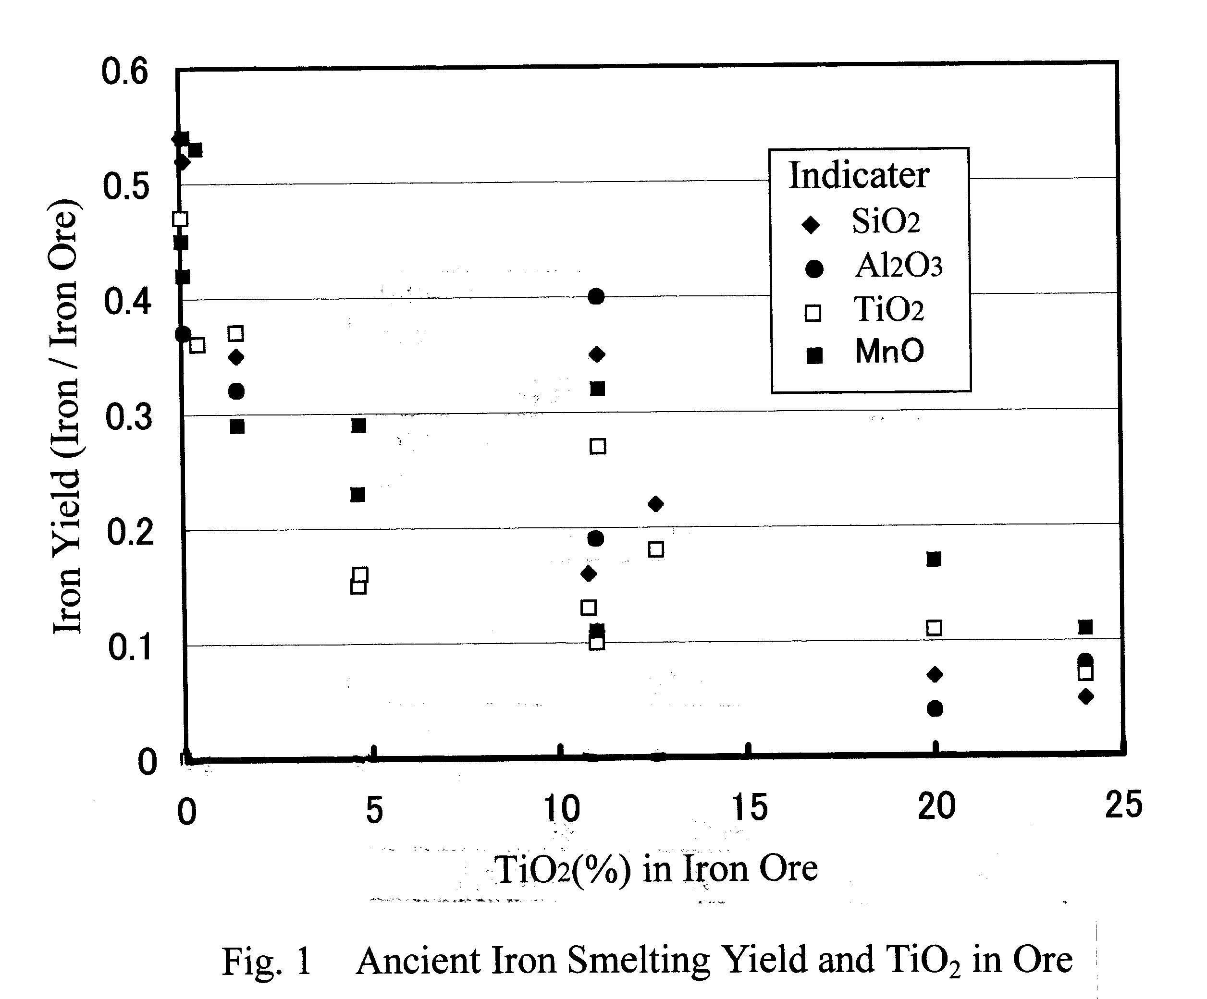
歩留り等の計算結果を見ると、炉材組成が判らず推定によった場合を除くと、SiO₂、Al₂O₃、TiO₂、MnOのいずれを指標に使用した場合でもほぼ一定の値を示している。網目をかけた部分の異常値は、おそらく炉材の組成推定の誤差によるものであろう。
信頼できそうな結果だけを総合的に見ると、対鉱石の還元鉄比は図14のようになっている。もちろんここには実験炉の結果や18世紀の操業例は含んでいない。この結果を見れば当然のことであるが、TiO₂の少ない鉱石の場合の還元鉄比は高く0.3～0.5を示しているのに対して、砂鉄の場合は0.1～0.3で低くなっている。
4-4. 歴史上の還元鉄比との比較
今回得られた鉱石に対する還元鉄比率を日本およびヨーロッパの歴史上の実績と比較するため、筆者が前にまとめた資料（「前近代製鉄の木炭比について」前近代製鉄における鉄の歴史フォーラム、1999）の要約を表11に示す。この資料について、遺跡滓による計算値との比較に当たっては、製鉄滓から求めた値の3分の2程度が実際的な歩留りであったと補正して考える。
まず日本の事例としては島根県絲原家の実績0.165がある。これは図14で見るとTiO₂を10%程度含む砂鉄製錬の場合に相当している。したがって古代、中世の製錬実績も絲原家の例と大差はなかったようである。一方、ヨーロッパではTiO₂を含まない褐鉄鉱や菱鉄鉱を主として使用していたが、その場合と古代日本の岩鉄製錬の歩留りを比較して見ても大きな差はない。小規模製錬の場合には原料がきまれば、還元歩留りはおよそ決まってしまう状況にあったのであろう。
ここで問題とすべきは、還元歩留りが劣るにもかかわらず、日本においてなぜ砂鉄製錬が主流になったかである。もちろんこの回答を得ることは容易ではないが、筆者は砂鉄製錬では木炭比が優れていたことに原因があると考えている。それはヨーロッパにおける直接製錬の木炭比8程度に比して日本のたたらでは4程度であったことによっている。

5. まとめと提案
筆者はいままでに報告されている鉄滓や鉄遺物の分析値を利用して、製錬温度の推定、製錬滓と精錬(鍛冶)滓の判別、製錬歩留の推定などの問題を検討してきた。その結果、有益な知見も多く得ているが、その一方で、これらの分析に対する問題点や改善点も多く感じている。これらを列挙してまとめに代えたい。
- 鉄遺物の分析値には、銹を含んだまま分析している場合が非常に多くある。腐食しやすい鉄遺物の宿命ではあるが、これらの分析値ではSi、Pなど製鉄過程を示す重要な成分が異常値を示し、まったく意味を持たない。金属部分のみを抽出した分析が不可欠である。
- 同様な意味で、保存処理をした鉄遺物の分析では、保存処理剤の影響を免れない場合がある。その場合も金属部分のみを抽出した分析が不可欠である。
- しかし鉄遺物の場合、試料の量的な制限もあり、鉄部分のみを抽出した分析は容易ではない。それならばむしろ発想を変えて極微量試料でも分析可能なEPMAやSEM-EDSのミクロ分析を利用してはどうであろうか。鉄における重要組成はC、Si、Mn、P、S、Alなどであるが、これら微量成分はミクロ分析の精度で十分である。
- 鉄滓の分析では、FeOとFe₂O₃の差を見ることが重要であるが、それと共に製錬で金属鉄側に行く元素と製錬滓側に行く元素の分析が重要である。放射化分析のような特殊分析が利用できることがのぞましいが、通常分析でもCo、Mnを重視すると良い。
- 鉄滓には金属鉄粒が懸濁している場合がある。この場合、金属鉄とスラグの間には、局所平衡が成立していると考えられるので、両者間のSi、P、Mn等をミクロ分析することで、製錬温度等を推定できる可能性をもっている。また鉄滓の組織についても同様で、ウスタイト、ファヤライト等のなかのSi、Pなどをミクロ分析することで滓の生成温度に関する貴重な情報を得ることができると考えている。
- 製錬歩留を推定する等の目的で、製錬遺跡の調査では、ぜひ鉱石、炉材、製錬滓の3点セットでの分析を望みたい。

